Mansiyon ''Bir Santranç Otomatının Tasarımı ve Gerçekleştirilmesi''

Hakan GEMİCİ
Selçuk Ünv. – Elektrik Elektronik Mühendisi
hakan_gemici@eem.selcuk.edu.tr

Proje Adı: Bir Satranç Otomatının Tasarımı ve İmalatı

Bu projede, bilgisayar temelli gelişmiş satranç oyunları ile bir gerçek satranç oyuncusunun satranç taşlarına dokunmadan karşılıklı satranç oynayabilmelerine olanak sağlayan bir mekanik sistemin elektronik olarak kontrolü sağlanmak istenmiştir.
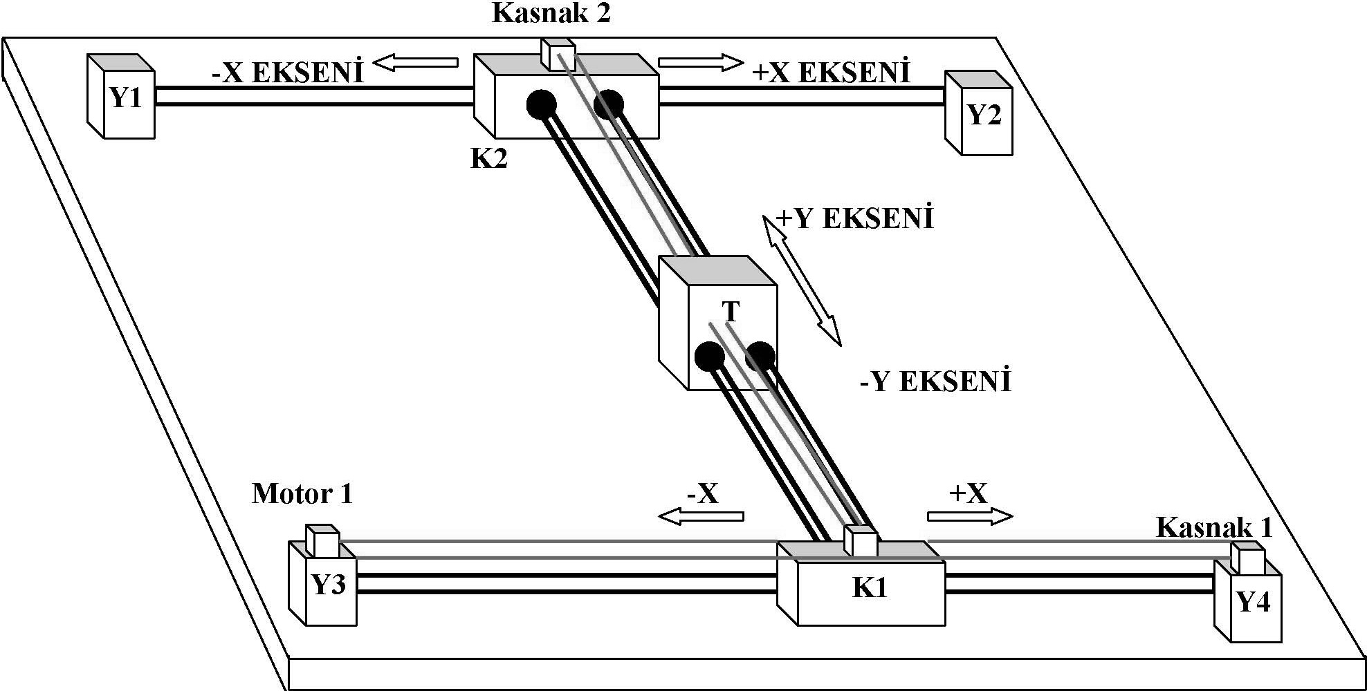
Sadelik gözetilerek taşların manyetik olarak çekilip sürüklenmeleri prensibiyle iş gören bir düzeneği satranç tahtasının altına yerleştirme fikrine ulaşılmıştır. Şekil 1 incelenecek olursa, temel x-y hareketini sağlamak üzere tasarlanmış olduğu görülür. Düz bir platform üzerinde mümkün olduğunca simetrik yerleştirilmiş dört adet takoz, (Y1, Y2, Y3, Y4) üzerinde eksenel hareketlerin yapılacağı çelik milleri yataklama ödevini üstlenir.
Şekil 1: Ana hareket mekanizması
Satranç Otomatı’nda bilgisayar, sadece satranç oyununu çalıştırmak ve gerçek oyuncuya verilecek cevabî hamleleri hesaplamak için kullanılmıştır. 20 tuşluk bir klavyede kontrol tuşları ve satranç tahtasındaki koordinatları temsil eden A, B, C, D, E, F, G, H apsis tuşları ile 1, 2, 3, 4, 5, 6, 7, 8 ordinat tuşları yer almaktadır. Kullanılan mikrodenetleyicinin yükünü hafifletmek açısından klavye okuma işi donanımsal olarak 74HC922 entegresiyle yapılmıştır. Bilgisayar haberleşmesinde PIC16F877’nin tümleşik USART modülünden faydalanmak suretiyle seri port (RS232) yeğlenmiştir.
PIC16F877’nin 33 Giriş/Çıkış portunun tamamı kullanımdadır. Üretici firmanın referans tasarımı temel alınmıştır. Mikrodenetleyici 4 MHz’lik bir kristal osilatörle çalıştırılmaktadır. Dr. Christian Donninger tarafından parametreleri belirlenmiş olan AUTO232 evrensel satranç programı seri iletişim protokolünden bilgisayarla iletişimde faydalanılmıştır. Esnek ve basit yapıda bir protokol olması sebebiyle piyasadaki pek çok satranç programı tarafından desteklenmektedir. Böylece satranç otomatımızı değişik oyunlar ile haberleştirmek mümkün olabilmektedir. Mikrodenetleyici yazılımı ise tüm sistemin kalbini oluşturmaktadır. Assembly kullanılarak programlanmıştır
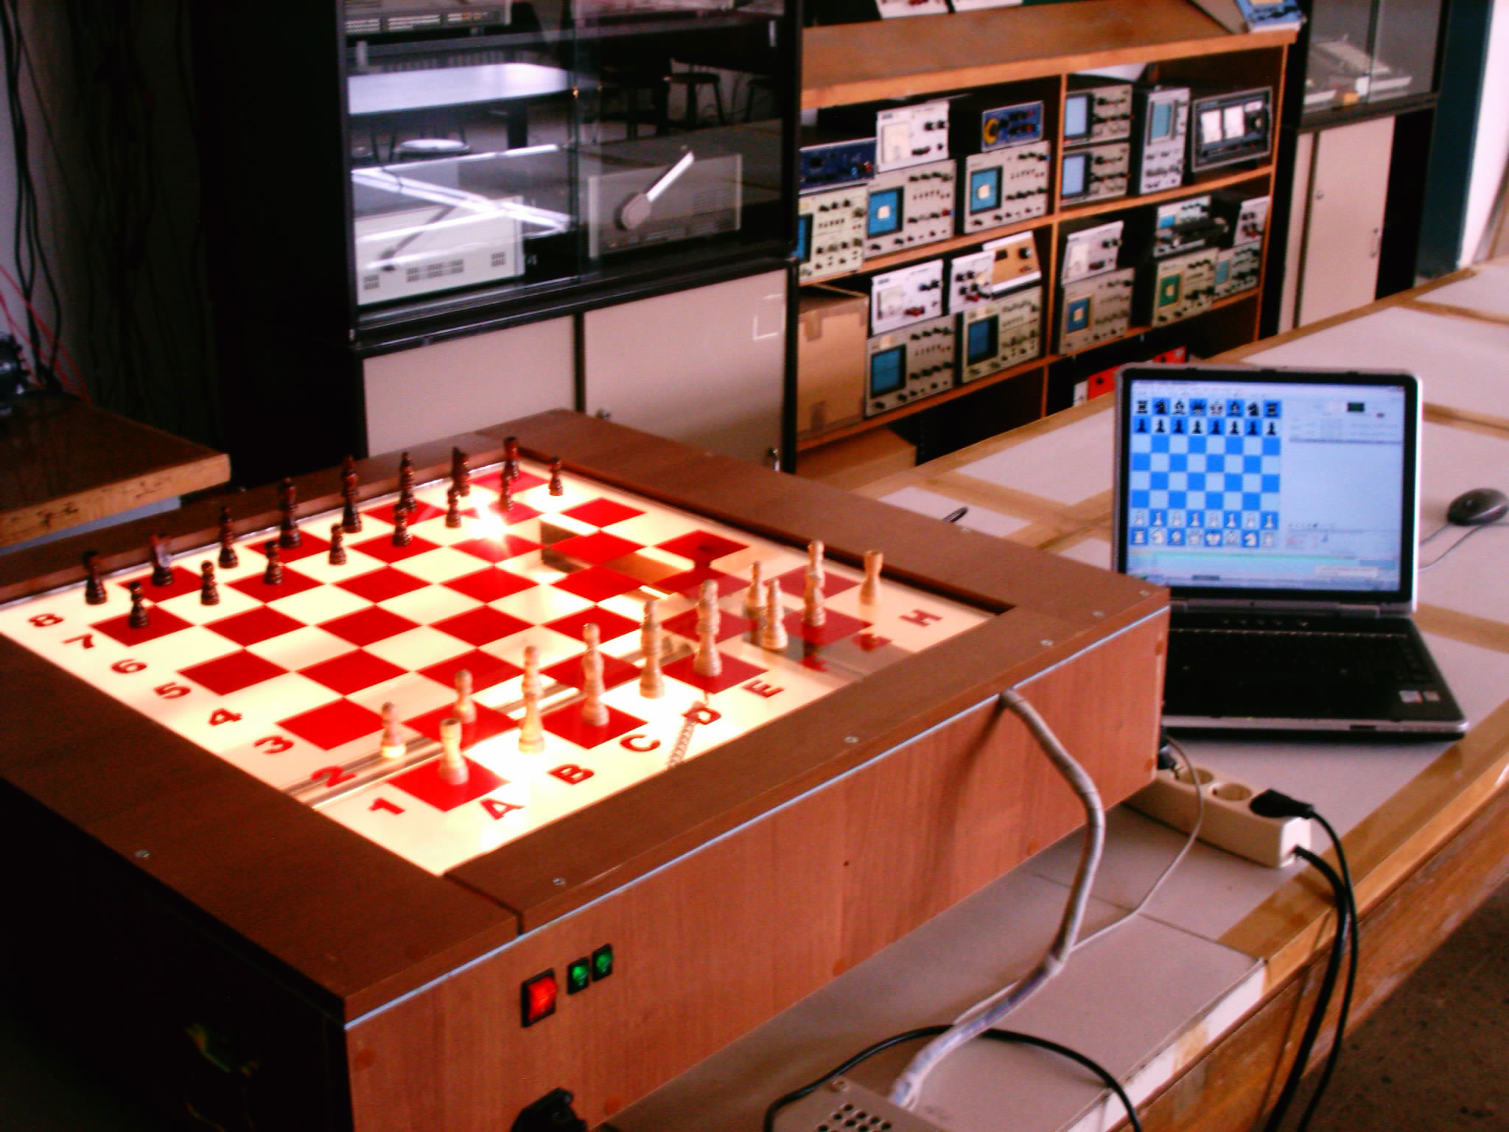
Yapım aşamasında karşılaşılan sorunlar aşılmış, ve neticede, öngörüldüğü üzere gerçek bir oyuncuyla ister turnuva, ister tek maç üzerinden satranç karşılaşmaları yapılabilir duruma gelinmiştir.
Şekil 5: Satranç Otomatı’nın bitmiş hâli

